МИНИСТЕРСТВО НАУКИ И ВЫСШЕГО ОБРАЗОВАНИЯ РОССИЙСКОЙ ФЕДЕРАЦИИ

ФЕДЕРАЛЬНОЕ ГОСУДАРСТВЕННОЕ АВТОНОМНОЕ ОБРАЗОВАТЕЛЬНОЕ УЧРЕЖДЕНИЕ ВЫСШЕГО ОБРАЗОВАНИЯ

«Национальная научно-образовательная корпорация ИТМО»

ФАКУЛЬТЕТ ПииКТ

ЛАБОРАТОРНАЯ РАБОТА №5

по дисциплине

«ПРОГРАММИРОВАНИЕ»

Вариант №31194

Выполнил:

Студент группы P3119

Билобрам Денис Андреевич

Преподаватель:

Кулинич Ярослав Вадимович

Санкт-Петербург, 20223

Задание:

Uml диаграмма:

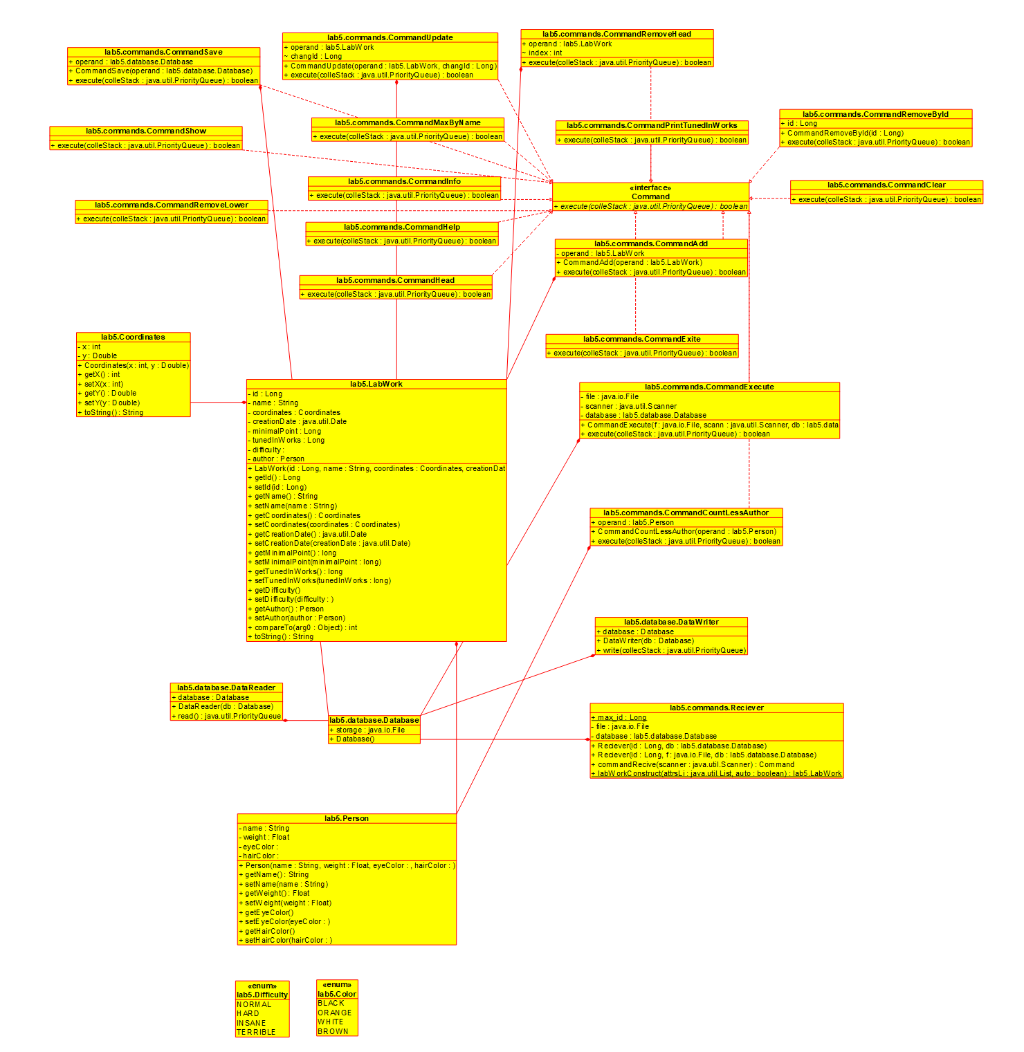

Код программы:

<https://github.com/DenisBilobram/sppo/tree/main/proga/lab5>

Вывод:

При выполнении данной лабораторной работы мне понадобилось разработать масштабируемую архитектуру консольного приложения, а затем написать код реализующий данное приложения на Java.